Інформаційний лист №20 від 13.03.2025

Керівникам суб’єктів господарювання,
які займаються реалізацією, зберіганням
і застосуванням лікарських засобів

Державна служба з лікарських засобів та контролю за наркотиками у Тернопільській області повідомляє:

1. Відповідно до Конституції України, статей 15, 22, 55 Закону України «Основи законодавства України про охорону здоров'я», статей 15, 17, 21 Закону України «Про лікарські засоби», Положення про Державну службу України з лікарських засобів та контролю за наркотиками, затвердженого постановою Кабінету Міністрів України від 12.08.2015 № 647, Порядку здійснення державного контролю якості лікарських засобів, що ввозяться в Україну, затвердженого постановою Кабінету Міністрів України від 14.09.2005 № 902, пункту 3.2.2 Порядку встановлення заборони (тимчасової заборони) та поновлення обігу лікарських засобів на території України, затвердженого наказом Міністерства охорони здоров’я України від 22.11.2011 № 809 (зі змінами), зареєстрованого Міністерством юстиції України 30.01.2012 за № 126/20439, Порядку контролю якості лікарських засобів під час оптової та роздрібної торгівлі, затвердженого наказом Міністерства охорони здоров'я України від 29.09.2014 № 677, зареєстрованого Міністерством юстиції України 26.11.2014 за № 1515/26292, Правил утилізації та знищення лікарських засобів, затверджених наказом Міністерства охорони здоров’я України від 24.04.2015 № 242, зареєстрованих Міністерством юстиції України від 18.05.2015 за № 550/26995, на підставі повідомлення від Департаменту захисту національної державності Служби безпеки України щодо здійснення на території іноземних країн виробництва та збуту фальсифікованого лікарського засобу Альбумин-Биофарма, розчин для інфузій 20%, серії 10.11.2022, з маркуванням виробника ТОВ «БІОФАРМА ПЛАЗМА», Україна:
ЗАБОРОНЯЮ реалізацію, зберігання та застосування фальсифікованого лікарського засобу Альбумин-Биофарма, розчин для інфузій 20%, серії 10.11.2022, з маркуванням виробника ТОВ «БІОФАРМА ПЛАЗМА», Україна (фото додається).
Суб’єктам господарювання, які здійснюють реалізацію, зберігання та застосування лікарських засобів, невідкладно, після одержання даного розпорядження, перевірити наявність вказаної серії лікарського засобу, вжити заходи щодо вилучення її з обігу шляхом знищення або повернення постачальнику, про що повідомити територіальний орган Держлікслужби. У разі знищення відходів зазначеної серії лікарського засобу в двотижневий строк направити до територіального органу Держлікслужби копію акта про знищення відходів лікарського засобу.
Контроль за виконанням даного розпорядження здійснюють територіальні органи Держлікслужби на відповідній території.
Невиконання даного розпорядження тягне за собою відповідальність згідно з чинним законодавством України.
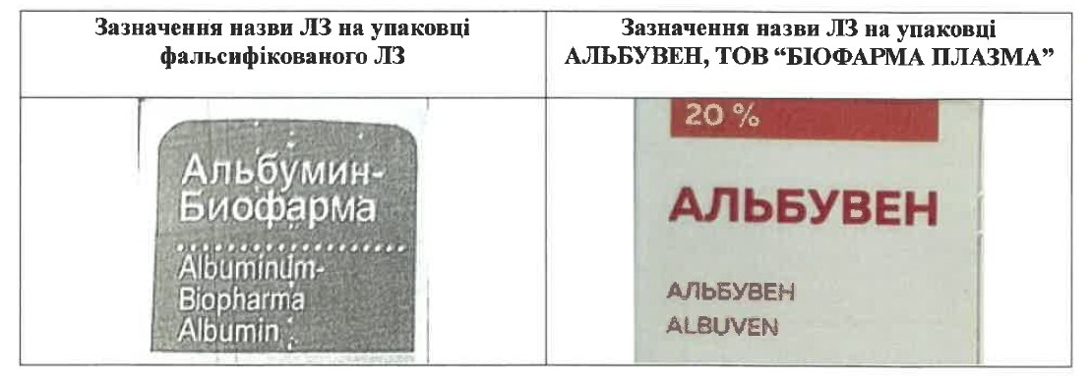
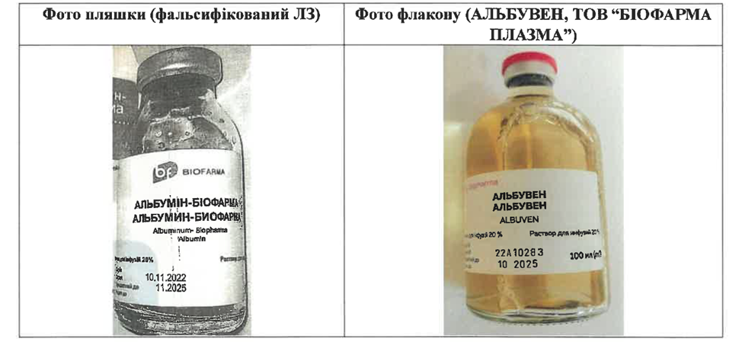
Підстава: Лист Держлікслужби №176-001.3/002.0/17-25 від 10.03.2025

2. Відповідно до Конституції України, статей 15, 22, 55 Закону України «Основи законодавства України про охорону здоров'я», статей 15, 17, 21 Закону України «Про лікарські засоби», Положення про Державну службу України з лікарських засобів та контролю за наркотиками, затвердженого постановою Кабінету Міністрів України від 12.08.2015 № 647, Порядку здійснення державного контролю якості лікарських засобів, що ввозяться в Україну, затвердженого постановою Кабінету Міністрів України від 14.09.2005 № 902, пункту 3.2.2 Порядку встановлення заборони (тимчасової заборони) та поновлення обігу лікарських засобів на території України, затвердженого наказом Міністерства охорони здоров’я України від 22.11.2011 № 809 (зі змінами), зареєстрованого Міністерством юстиції України 30.01.2012 за № 126/20439, Порядку контролю якості лікарських засобів під час оптової та роздрібної торгівлі, затвердженого наказом Міністерства охорони здоров'я України від 29.09.2014 № 677, зареєстрованого Міністерством юстиції України 26.11.2014 за № 1515/26292, Правил утилізації та знищення лікарських засобів, затверджених наказом Міністерства охорони здоров’я України від 24.04.2015 №242, зареєстрованих Міністерством юстиції України від 18.05.2015 за № 550/26995, на підставі надходження інформації від ТОВ «Біофарма Плазма» (лист від 03.03.2025 № БО-1404) щодо можливої наявності фальсифікованих лікарських засобів:
- «АЛЬБУМИН-БИОФАРМА, р-р 10%» (оригінальна назва лікарського засобу, зареєстрованого в Україні АЛЬБУВЕН, розчин для інфузій, 10 % по 50 мл, 100 мл у флаконі; по 1 флакону у пачці з картону);
- «АЛЬБУМИН-БИОФАРМА, р-р 20%» (оригінальна назва лікарського засобу, зареєстрованого в Україні АЛЬБУВЕН, розчин для інфузій, 10 % по 50 мл, 100 мл у флаконі; по 1 флакону у пачці з картону);
- «БИОВЕН, р-р 10%» (оригінальна назва лікарського засобу, зареєстрованого в Україні БІОВЕН, розчин для інфузій 10 %; по 10 мл, 25 мл, 50 мл або 100 мл у флаконі; по 1 флакону в пачці з картону);
- «БИОВЕН МОНО, р-р 5%» (оригінальна назва лікарського засобу, зареєстрованого в Україні БІОВЕН МОНО®, розчин для інфузій 5 %, по 25 мл, 50 мл або 100 мл у флаконі; по 1 флакону у пачці з картону)
з маркуванням виробника ТОВ «БІОФАРМА ПЛАЗМА», що не відповідає оригінальному:
ЗАБОРОНЯЮ реалізацію, зберігання та застосування всіх серій фальсифікованих лікарських засобів:
- «АЛЬБУМИН-БИОФАРМА, р-р 10%»;
- «АЛЬБУМИН-БИОФАРМА, р-р 20%»;
- «БИОВЕН, р-р 10%»;
- «БИОВЕН МОНО, р-р 5%»
з маркуванням виробника ТОВ «БІОФАРМА ПЛАЗМА», що не відповідає оригінальному.
Суб’єктам господарювання, які здійснюють реалізацію, зберігання та застосування лікарських засобів, невідкладно, після одержання даного розпорядження, перевірити наявність лікарських засобів, вжити заходи щодо вилучення їх з обігу шляхом знищення або повернення постачальнику, про що повідомити територіальний орган Держлікслужби. У разі знищення відходів лікарських засобів в двотижневий строк направити до територіального органу Держлікслужби копію акта про знищення відходів лікарських засобів.
Контроль за виконанням даного розпорядження здійснюють територіальні органи Держлікслужби на відповідній території.
Невиконання даного розпорядження тягне за собою відповідальність згідно з чинним законодавством України.

Підстава: Лист Держлікслужби №178-001.3/002.0/17-25 від 12.03.2025

3. Відповідно до Конституції України, статей 15, 22, 55 Закону України «Основи законодавства України про охорону здоров'я», статей 15, 21 Закону України «Про лікарські засоби», Положення про Державну службу України з лікарських засобів та контролю за наркотиками, затвердженого постановою Кабінету Міністрів України від 12.08.2015 № 647, Порядку здійснення державного контролю за якістю лікарських засобів, що ввозяться в Україну, затвердженого постановою Кабінету Міністрів України від 14.09.2005 № 902, пункту 3.1.2 Порядку встановлення заборони (тимчасової заборони) та поновлення обігу лікарських засобів на території України, затвердженого наказом Міністерства охорони здоров’я України від 22.11.2011 № 809, зареєстрованим в Міністерстві юстиції України 30.01.2012 № 126/20439, Порядку контролю якості лікарських засобів під час оптової та роздрібної торгівлі, затвердженого наказом Міністерства охорони здоров'я України від 29.09.2014 № 677, зареєстрованим в Міністерстві юстиції України 26.11.2014 за № 1515/26292, Правил утилізації та знищення лікарських засобів, затверджених наказом Міністерства охорони здоров’я України від 24.04.2015 № 242, зареєстрованим в Міністерстві юстиції України від 18.05.2015 за № 550/26995, на підставі надходження термінового повідомлення та негативного висновку про якість ввезеного в Україну лікарського засобу від Державної служби з лікарських засобів та контролю за наркотиками у Дніпропетровській області щодо ввезеного з порушенням лікарського засобу ДЕКСАЛГІН®, таблетки, вкриті плівковою оболонкою, по 25 мг по 10 таблеток у блістері; по 1 блістеру у картонній коробці, серії 42030, виробництва Лабораторіос Менаріні С.А., Іспанія (реєстраційне посвідчення № UA/9258/01/01):
ТИМЧАСОВО ЗАБОРОНЯЮ реалізацію та застосування серії 42030 лікарського засобу ДЕКСАЛГІН®, таблетки, вкриті плівковою оболонкою, по 25 мг по 10 таблеток у блістері; по 1 блістеру у картонній коробці, виробництва Лабораторіос Менаріні С.А., Іспанія (реєстраційне посвідчення № UA/9258/01/01).
Суб’єктам господарювання, які здійснюють реалізацію, зберігання та застосування лікарських засобів, невідкладно, після одержання даного розпорядження, перевірити наявність вищевказаної серії лікарського засобу.
У разі виявлення вказаного препарату вжити заходи щодо вилучення його з обігу шляхом поміщення в карантин, про що повідомити територіальний орган Держлікслужби за місцем розташування.
Контроль за виконанням даного розпорядження здійснюють територіальні органи Держлікслужби за місцем розташування.
Невиконання даного розпорядження тягне за собою відповідальність згідно з чинним законодавством України.

Підстава: Лист Держлікслужби №179-001.3/002.0/17-25 від 12.03.2025

4. Відповідно до Конституції України, статей 15, 22, 55 Закону України «Основи законодавства України про охорону здоров'я», статей 15, 21 Закону України «Про лікарські засоби», Положення про Державну службу України з лікарських засобів та контролю за наркотиками, затвердженого постановою Кабінету Міністрів України від 12.08.2015 № 647, Порядку здійснення державного контролю за якістю лікарських засобів, що ввозяться в Україну, затвердженого постановою Кабінету Міністрів України від 14.09.2005 № 902, пункту 3.1.2 Порядку встановлення заборони (тимчасової заборони) та поновлення обігу лікарських засобів на території України, затвердженого наказом Міністерства охорони здоров’я України від 22.11.2011 № 809, зареєстрованим в Міністерстві юстиції України 30.01.2012 № 126/20439, Порядку контролю якості лікарських засобів під час оптової та роздрібної торгівлі, затвердженого наказом Міністерства охорони здоров'я України від 29.09.2014 № 677, зареєстрованим в Міністерстві юстиції України 26.11.2014 за № 1515/26292, Правил утилізації та знищення лікарських засобів, затверджених наказом Міністерства охорони здоров’я України від 24.04.2015 № 242, зареєстрованим в Міністерстві юстиції України від 18.05.2015 за № 550/26995, на підставі надходження термінового повідомлення та негативного висновку про якість ввезеного в Україну лікарського засобу від Державної служби з лікарських засобів та контролю за наркотиками у Дніпропетровській області щодо ввезеного з порушенням лікарського засобу ДЕКСАЛГІН® ІН’ЄКТ, розчин для ін’єкцій/інфузій, 50 мг/2 мл; по 2 мл в ампулі; по 5 ампул у картонній коробці, серії 4128А, виробництва А.Менаріні Мануфактурінг Логістікс енд Сервісес С.р.Л., Італія (реєстраційне посвідчення № UA/3764/01/01):
ТИМЧАСОВО ЗАБОРОНЯЮ реалізацію та застосування серії 4128A лікарського засобу ДЕКСАЛГІН® ІН’ЄКТ, розчин для ін’єкцій/інфузій, 50 мг/2 мл; по 2 мл в ампулі; по 5 ампул у картонній коробці, виробництва А.Менаріні Мануфактурінг Логістікс енд Сервісес С.р.Л., Італія (реєстраційне посвідчення № UA/3764/01/01).
Суб’єктам господарювання, які здійснюють реалізацію, зберігання та застосування лікарських засобів, невідкладно, після одержання даного розпорядження, перевірити наявність вищевказаної серії лікарського засобу.
У разі виявлення вказаного препарату вжити заходи щодо вилучення його з обігу шляхом поміщення в карантин, про що повідомити територіальний орган Держлікслужби за місцем розташування.
Контроль за виконанням даного розпорядження здійснюють територіальні органи Держлікслужби на відповідній території.
Невиконання даного розпорядження тягне за собою відповідальність згідно з чинним законодавством України.

Підстава: Лист Держлікслужби №180-001.3/002.0/17-25 від 12.03.2025

УВАГА! З текстом розпоряджень та листів Державної служби України з лікарських засобів та контролю за наркотиками Ви можете ознайомитися на офіційному сайті Держлікслужби https://www.dls.gov.ua в розділі «Розпорядження».

Додатково рекомендуємо інформацію щодо виявлених зразків заборонених до реалізації та застосування лікарських засобів подавати за формами повідомлень, розміщених на вебсторінці Державної служби з лікарських засобів та контролю за наркотикам у
Тернопільській області у розділі «Повідомлення для СГД»/ «Повідомлення про ЛЗ, що знаходяться на державному контролі».

Начальник служби | Тарас ПРОНІВ

Марія ДМИТРІВ (0352) 25-08-59

